



2022年12月
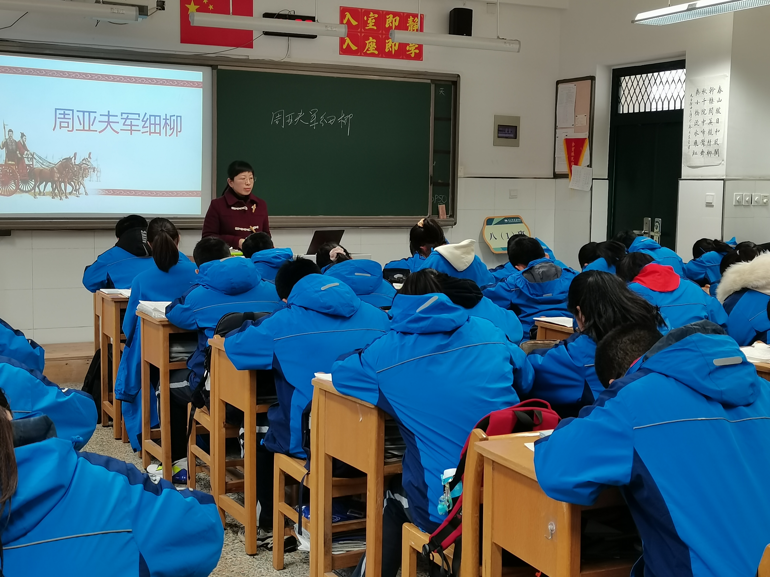

花中语文教研组

简 报



本月关键词：

张译文聚焦课堂《周亚夫军细柳》

莫芹琴2017.12.4 《走一步再走一步》校级；尤静2017.12.15 《天上的街市》联合教研活动；
曹丽丽2017.12.21《活板》 实景课堂 ；张钧泽2017.12.22《幽径悲剧》校级
